Дошкольное образователоьное учреждение | Ежемесячная газета для детей и родителей 2017 год
Навстречу Новому году!
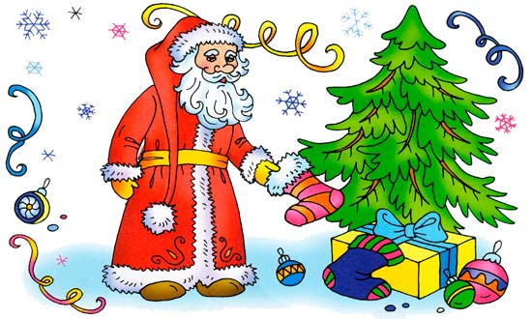
Скоро сказка в дом придет,
Волшебство нам принесет.
Это праздник самый лучший,
Долгожданный Новый год!
Кто же первый придумал праздновать Новый год?
Никто не знает точно! Ведь этот день празднуют все народы с древних времён. Правда, к каждому народу Новый год приходит в своё время. Кроме того, существует множество разных традиций и обычаев.
В России долгое время праздновали Новый год 1 марта. Уже в то время появилась традиция зажигать огоньки на новогодних ёлках. Зажигание огня обещало хороший урожай. Более 300 лет тому назад, в 1700 году, царь Пётр I приказал праздновать Новый год 1 января. Тогда же появилась традиция украшать ёлки, устраивать фейерверки и новогодние костюмированные карнавалы.
А как же празднуют Новый год в других странах?
В Венгрии в первую секунду нового года начинают свистеть в детские дудочки, рожки и свистульки. Так они отгоняют от дома злых духов и призывают радость.
В Германии, как только часы начинают бить полночь, люди разного возраста залазят на стулья, столы и кресла. А с последним ударом дружно с радостными приветствиями «впрыгивают» в Новый год.
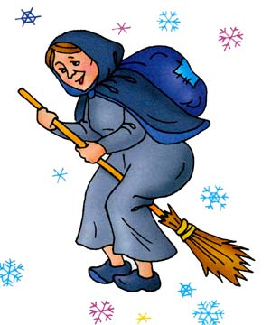
В Италии принято из квартир в последнюю минуту старого года выбрасывать разбитую посуду, старую одежду и даже мебель. Говорят: если выбросишь старое — купишь новое, ещё лучшее. А все дети ожидают волшебницу Бефану, которая прилетает ночью на метле и через каминную трубу попадает в дом. Фея наполняет подарками детские ботинки, специально подвешенные к камину.
Испанцы в новогоднюю ночь едят виноград. Но не просто едят, а ещё и считают. Ягод должно быть ровно 12 — по одной за каждый из двенадцати грядущих месяцев.
В Скандинавии в первые секунды нового года принято хрюкать под столом, чтобы отогнать от семьи болезни и неудачи.

В современном Китае Новый год — это праздник фонарей. Только празднуют его не 1 января, а каждый раз меняют дату. В новогоднюю ночь на улицах и площадях зажигают множество маленьких фонариков. Китайцы верят, что искры от них прогоняют злых духов.
Японские дети встречают Новый год в новой одежде. Считают, что это принесёт удачу и здоровье.
В Болгарии традиционно встречают Новый год дома. Перед началом праздника самый младший член семьи стоит возле ёлки и поёт гостям колядки. Благодарные родственники дарят ему подарки.

Традиций много – праздник один!
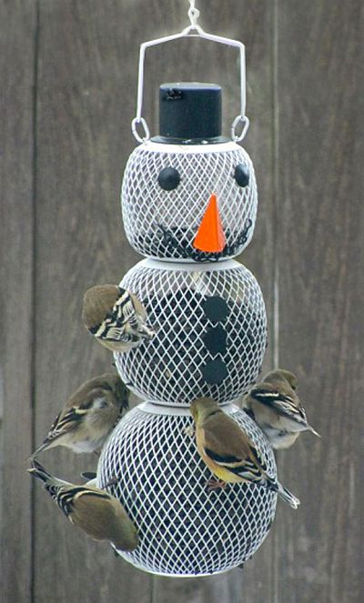
Зимняя экология
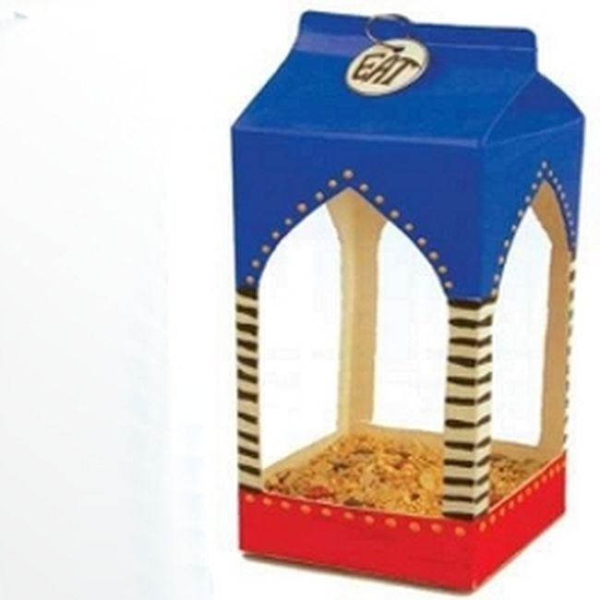
Экологичный образ жизни — это когда человек старается вступить в добрый диалог с миром и природой вокруг. И старается устроить свою повседневную жизнь, не вступая в противостояние с природой и нашей планетой, насколько это возможно.
Делать кормушки для птиц из пластика или пакетов тетрапак - это творческое занятие для детей и взрослых. Тем самым, мы сразу делаем два дела: утилизируем пластик корректным образом, даем ему вторую жизнь, и кормим птиц, что любят делать все дети.
Подкормите птиц зимой!

Выпуск подготовили: воспитатель Долинина Ю.В., учитель-логопед Курапина О.Н.
Использованы источники:
http://ped-kopilka.ru/shkolnye-prazdniki/novyi-god-i-rozhdestvo/o-prazdnike-novyi-god.html
http://life-with-dream.org/ecology-kids/

